Beadandó feladat informatikából- Frőhlich Kata 11. c

1. Ötlet:

* Az alkalmazás alap ötlete a fal mászásra épülne és a mászók életét könnyíteni. Az elgondolás arra támaszkodna, hogy a különböző boulder termekben lévő fogáskészlet lefotózásával egyéni utakat tudjunk készíteni az alkalmazás segítségével.
* 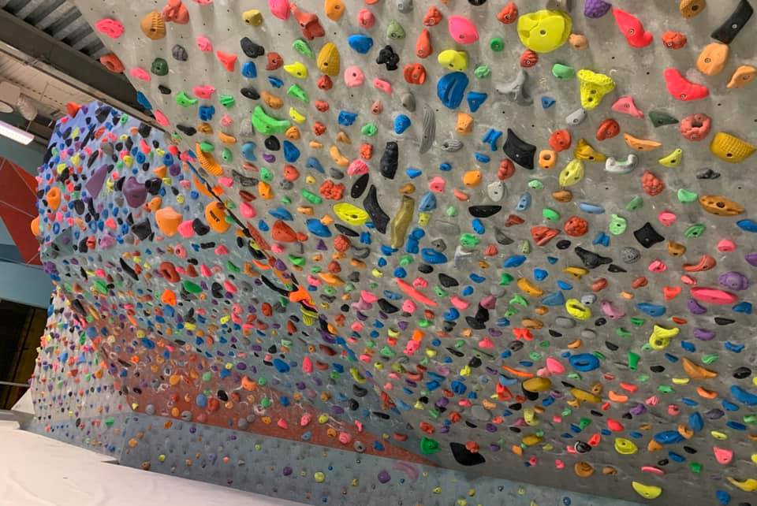Azt gondolom, hogy ez sok mászónak akár hobbista vagy versenyző egyaránt hasznos lenne, izgalmasabbá alakítani az edzést.

1. Kivitelezés:

* A felhasználó a letöltés után regisztrációval tudna belépni az alkalmazásba, hogy a későbbiek során el tudja menteni adott kedvenc útjait.
* Mivel a program a fényképen alapul a felhasználónak engedélyhez lenne szükséges a további használathoz, amit közvetlen a regisztráció után jóvá is tudna hagyni.
* A jóváhagyást követően a fő lap oldalán látná a kameraténykedést.
* Az oldalt elhelyezkedő menüpontban lehetne elérni az alkalmazás beállításokat, kedvenc elmentett utakat és a Budapesten elérhető boulder termek listáját.

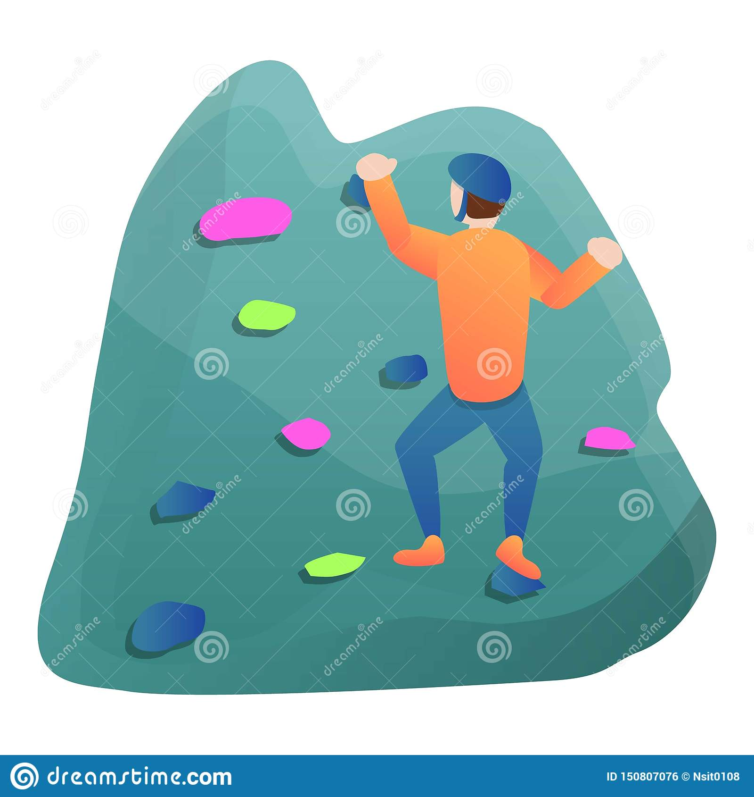

1. Alkalmazása:

* A fotózást követően az alkalmazás pár másodperc elteltével nehézség szerint listázva 5 féle utat könnyebbtől a nehezebb felé haladva (kék, sárga, zöld, piros és fekete).
* Ezek után a felhasználó tetszése szerint tudja kiválasztani melyik utat, szeretné megmászni. Mind ez azért lesz tökéletesen egyszerű, hiszen az általa befotózott fogás készletből fog a program utakat generálni.
* Amíg nem szeretnénk új fogás készletet befotózni addig bármeddig elérhetőek az utak, viszont miután kilépünk az adott utakból azok törlődnek. Abban az esetben, ha valamelyik út nagyon megtetszett természetesen el tudja menteni azokat későbbi alkalmakra.
* Az alkalmazás egyaránt elérhető Apple vagy Android készülékekre.

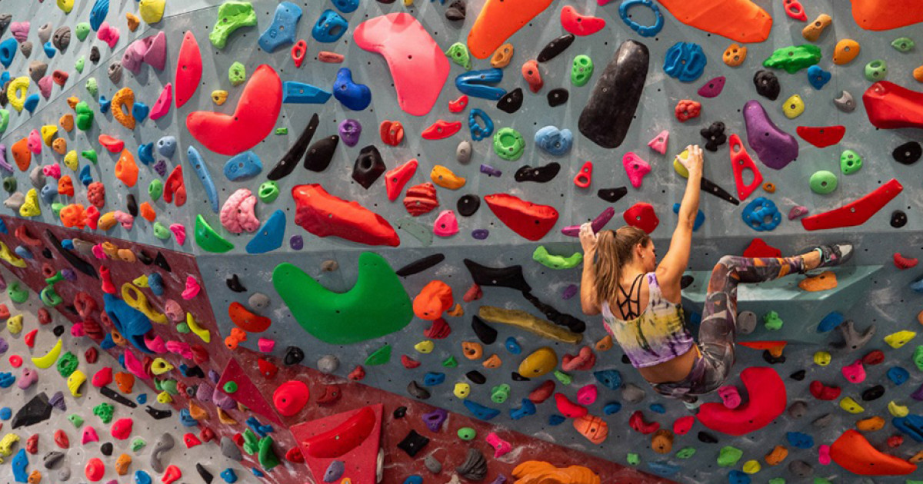

* A menüpontban elérhető boulder termek listája folyamatosan frissítve lenne egyaránt az ott található fogáskészlet fajtáival egyben.

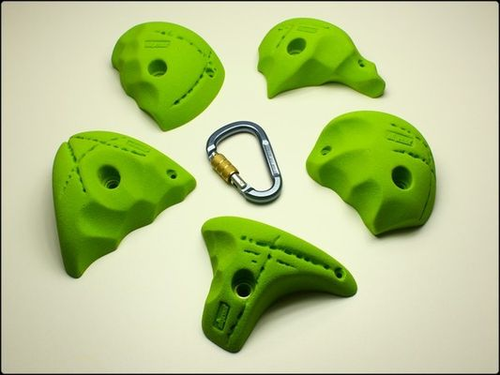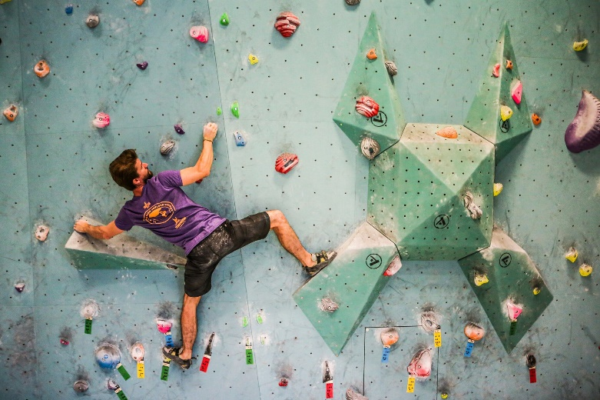

1. Ajánlás:

* Személy szerint szerintem minden extrém sportkedvelőnek tökéletes lehetőség egyaránt a versenyszerűen mászókkal egyetemben.
* Ezzel az alkalmazással a technikádat és koordinációdat is tudnád fejleszteni mivel fogáskészlettől függően ezeket is figyelembe venné a program az utak generálása közben.
* 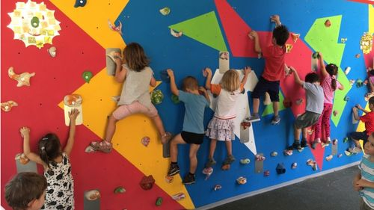Mind ezek mellett meg tudod találni a helyzetedhez legközelebb eső falmászó termet ezzel is könnyítve a keresés folyamatát.
* Mint az alkalmazás megálmodója rendelkezek több évnyi mászói tapasztalattal, amit legfeljebb tudok alkalmazni a felhasználók minél rugalmasabb eligazodás és értelmezés tekintetében.
* Az alkalmazás minden felhasználó részére ingyenes lenne tartalmazva az összes lehetőséget.